HƯỚNG DẪN SỬ DỤNG VÀ CÀI ĐẶT

PHẦN MỀM HỌC TIẾNG ANH LỚP 10

GVHD: Ngô Huy Biên
Nhóm thực hiện: 11 -12 – 13 – 14 - 15

MỤC LỤC
PHẦN i - GIỚI THIỆU SƠ NÉT PHẦN MỀM. 4
0.1 Là ứng dụng chạy trên trình duyệt (Internet Explorer, Firefox, Chrome,..) được xây dựng dựa trên nền tảng công nghệ SilverLight. 4
0.2 Phần mềm được xây dựng dựa trên cuốn sách giáo khoa TIẾNG ANH 10 của BỘ GIÁO DỤC VÀ ĐẠO TẠO phát hành dùng cho học sinh phổ thông. Sẽ rất tốt cho học sinh dùng kèm trong quá trình học tập của mình. 4
0.3 Phần mềm chứa đầy đủ nội dung sách giáo khoa. Ngoài ra chương trình hổ trợ thêm những tính năng sau: 4
0.4 Các cài đặt chương trình 5
0.5 Giao diện màn hình chính của chương trình và tương tác ban đâu 6
PHẦN ii - rEADING. 8
0.6 Giao diện chính và các chọn lựa trong phần READING. 8
PHẦN iii - SPEAKING. 10
0.7 Màng hình chính và các tương tác trong phần SPEAKING. 10
PHẦN iv - LISTENNING. 11
0.8 Giao diện chính và các tương tác trong phần LISTENNING. 11
PHẦN v - WRITING. 12
0.9 Giao diện chính và tác tương trong màn hình WRITING. 12
PHẦN vi - lANGUAGE FOCUS. 12
0.10 Giao diên chính và tương tác trong phần GRAMMAR. 13
0.11 Giao diện chính và tương tác trong phần PRONUNCIATION. 14
PHẦN viI – TÁC GIẢ. 15

PHẦN I - GIỚI THIỆU SƠ NÉT PHẦN MỀM.

Là ứng dụng chạy trên trình duyệt (Internet Explorer, Firefox, Chrome,..) được xây dựng dựa trên nền tảng công nghệ SilverLight.
Trước khi sử dụng phải cài thêm plugin silverligh cho trình duyệt

Phần mềm được xây dựng dựa trên cuốn sách giáo khoa TIẾNG ANH 10 của BỘ GIÁO DỤC VÀ ĐẠO TẠO phát hành dùng cho học sinh phổ thông. Sẽ rất tốt cho học sinh dùng kèm trong quá trình học tập của mình.

Phần mềm chứa đầy đủ nội dung sách giáo khoa. Ngoài ra chương trình hổ trợ thêm những tính năng sau:
- Luyện nghe các bài đọc.
- Phát âm các từ trong sách. Học sinh có thể luyện tập ngay khi không có giáo viên bên cạnh.
- Có bài dịch của các bài đọc phần READING.
- Có thể làm được bài tập trắc nghiệm, điền từ ngay trên website, và chấm điểm.
- Phần từ điển có thể giúp học sinh có thể tra từ bất cứ lúc nào trong chương trình.

Các cài đặt chương trình
Chạy file HocTiengAnhLop10.exe
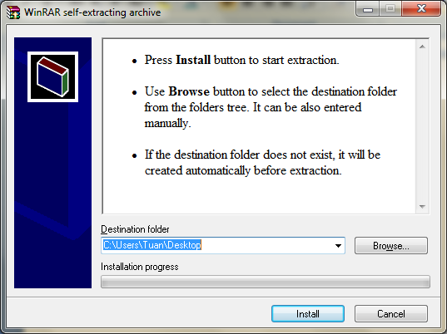
Click browse để chọn thự mục cài đặt. Chọn Install.

Giao diện màn hình chính của chương trình và tương tác ban đâu
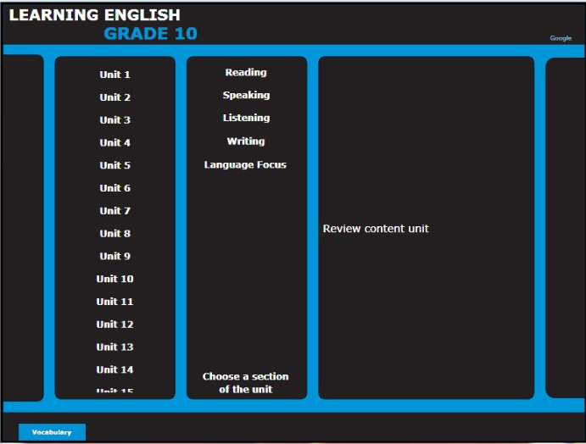

- Trước tiên để sử dụng. Bạn hãy chọn vào Unit bất kì nào bạn muốn học ( click chuột vào các chữ Unit1,Unit2,… được trình bày trên cột bên trái màn hình).
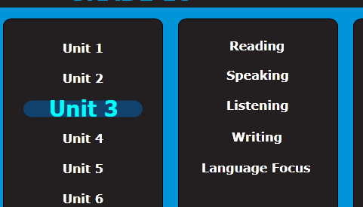
- Sau đó bạn sẽ chọn vào phần tương ứng trong 1 Unit cần học (các phần được trình bày ngay ở cột chính giữa gồm có reading,listenning,speaking,writing, và Language focus).
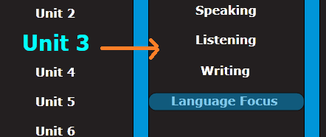
- Sau khi bạn thao tác 2 bước trên thì giao diện chương trình sẽ được chuyển vào phần học tương ứng, với mỗi phần sẽ có giao diện chính trong các phần sau.

PHẦN ii - rEADING.

Giao diện chính và các chọn lựa trong phần READING.
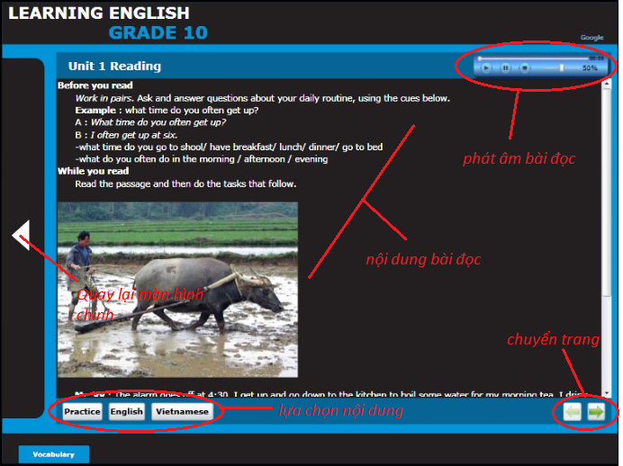
- ở phần READING có 3 chức năng chính đó là:
Nằm ở góc dưới bên trái của giao diện.
Mặc định khi vào thì bạn sẽ được học phần bài đọc English, bạn có thể chuyển đổi qua lại các mục liên quan, như làm bài tập liên quan tới bài đọc, hoặc chọn bài dịch của bài đọc đó.
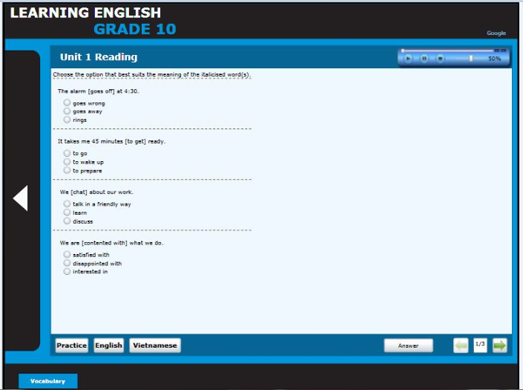

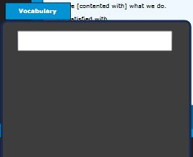
Là giao diện mini từ điển dùng để tra từ, muốn sử dụng thì Chọn vào button phía dưới màn hình bên trái. 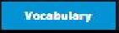 .
-  chọn Button(nút bấm) này để trở lại màn hình chính ban đầu.

PHẦN iii - SPEAKING.

Màng hình chính và các tương tác trong phần SPEAKING.
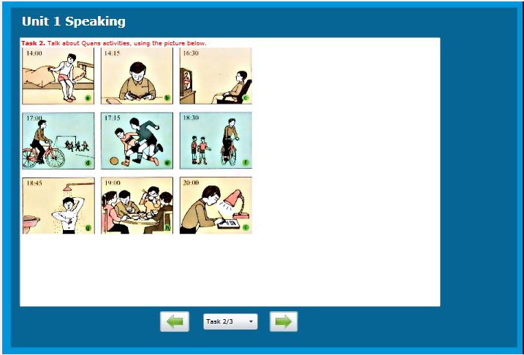
Trong phần này . Sẽ có các những bức hình, từ đó học sinh sẽ tập nói theo ngữ cảnh trong hình.

Chỉnh vào đây để chuyển đổi giũa các Task có trong phần Speaking của Unit.
chọn Button (nút bấm) này để trở lại màn hình chính ban đầu.

PHẦN iv - LISTENNING.

Giao diện chính và các tương tác trong phần LISTENNING.
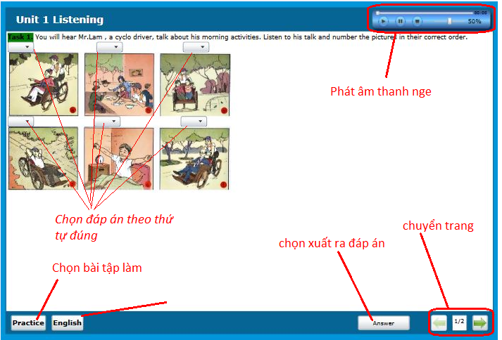
Trong phần này học sinh có thể nghe, sau đó chọn đáp án thứ tự xuất hiện của các hình tương ứng, sau khi làm có thể xuất lại đáp án để kiểm tra.

PHẦN v - WRITING.

Giao diện chính và tác tương trong màn hình WRITING.
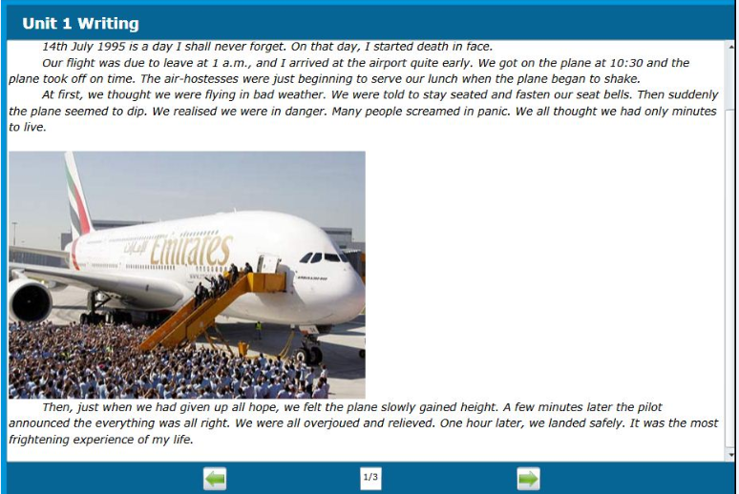
Trong phần viết này, học sinh sẽ được thấy chủ đề cần viết, bài đọc về chủ đề đó, sau đó là vài gợi ý để học sinh có thể viết thành 1 bài tóm tắt hoặc 1 bài văn ngắn cho riêng mình.

PHẦN vi - lANGUAGE FOCUS.
Trong phần này được chia ra làm 2 phần nhỏ, đó là GRAMMAR và PRONUNCIATION.
Giao diện chính rất đơn giản chỉ gồm có 2 button (nút bấm)

Bạn sẽ chọn phần cần học trong Language focus.

Giao diên chính và tương tác trong phần GRAMMAR.
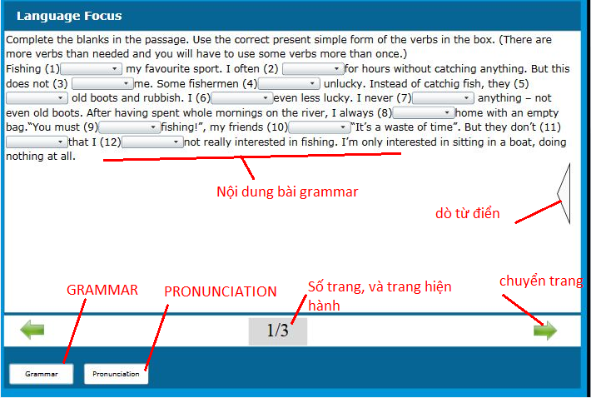
Bạn sẽ làm bài tập phần grammar (điền từ theo ngữ pháp mình học), sau khi làm xong có thể chọn đáp án để xem kết quả.

Giao diện chính và tương tác trong phần PRONUNCIATION.

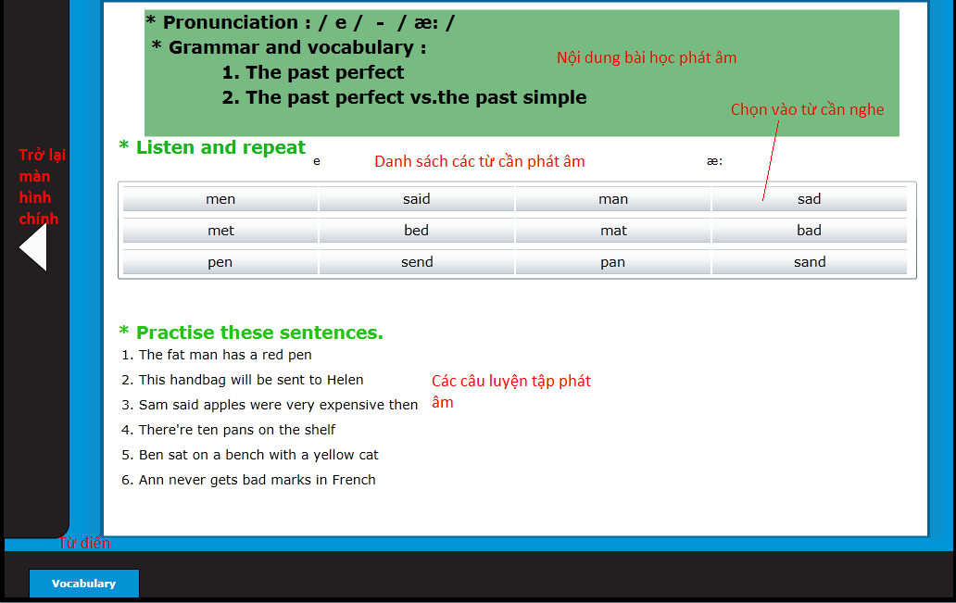
Trong phần này Bạn có thể chọn nge cách phát âm của từng từ theo lý thuyết bên trên.

PHẦN viI – TÁC GIẢ.
Nhóm quản lý quy trình 10 – 11 – 12 – 13 – 14 – 15 .
STT | MSSV | Họ Tên
1 | 0712022 | Huỳnh Hữu Nghĩa
2 | 0712047 | Đoàn Trung Thiên Ân
3 | 0712079 | Khuất Duy Bách
4 | 0712090 | Huỳnh Hữu Có
5 | 0712110 | Đoàn Nguyên Dương
6 | 0712127 | Trần Đức Duy
7 | 0712129 | Trịnh Khắc Duy
8 | 0712138 | Nguyễn Việt Hằng
9 | 0712152 | Lê Long Hồ
10 | 0712163 | Võ Minh Hiển
11 | 0712174 | Nguyễn Văn Hiếu
12 | 0712178 | Nguyễn Ngọc Hòa
13 | 0712187 | Lý Hoài
14 | 0712188 | Phan Lê Huỳnh
15 | 0712190 | Lê Gia Quốc Huy
16 | 0712236 | Phan Vũ Lâm
17 | 0712319 | Đặng Hoài Ninh
18 | 0712325 | Trần Nam Phương
19 | 0712365 | Nguyễn Hồ Mẫn Sáng
20 | 0712381 | La Minh Tâm
21 | 0712461 | Nguyễn Thế Trường
22 | 0712462 | Nguyễn Xuân Trường
23 | 0712473 | Lương Nguyễn Trung
24 | 0712487 | Hà Thanh Tuấn
25 | 0712497 | Võ Nguyễn Anh Tuấn

Mọi thắc mắc xin liên hệ : qlqtpmav10@gmail.com

